JPBJ-611Y型便携式溶解氧测定仪

产品图片
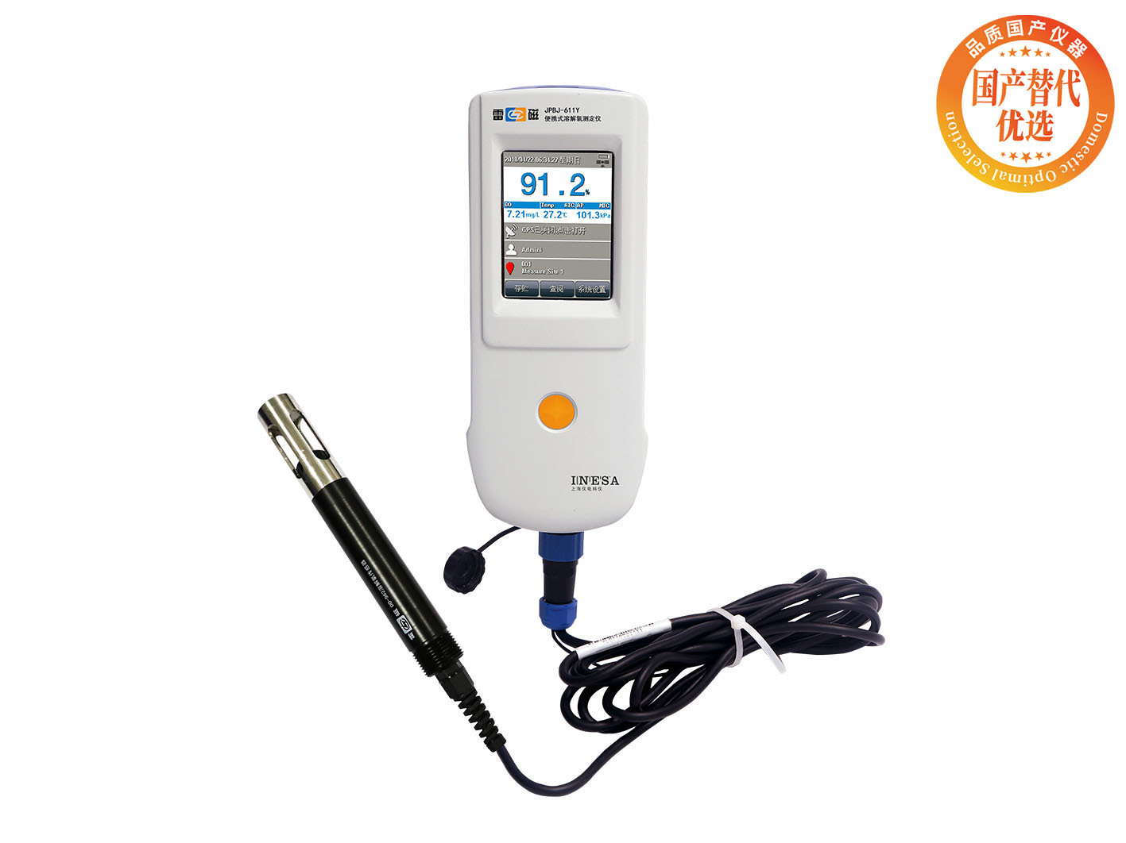
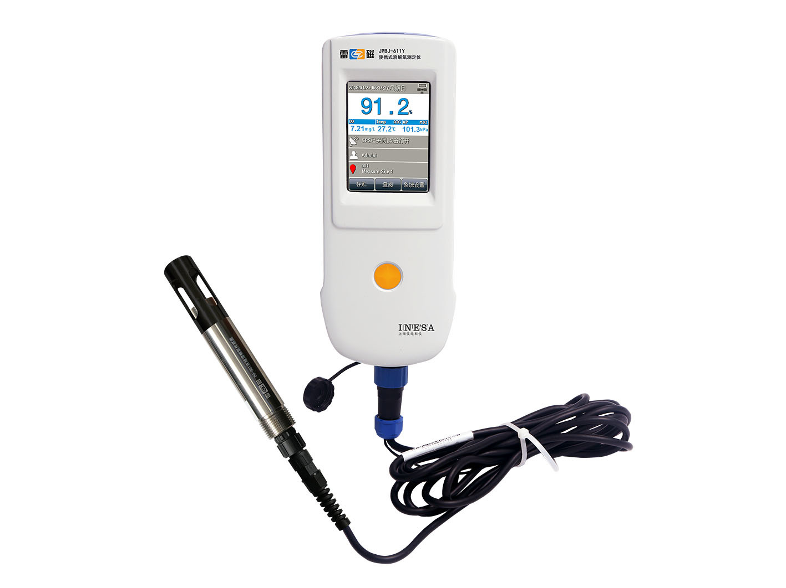

产品描述
主要特点
• 采用荧光法溶解氧测量技术，测量稳定，使用方便
• 3.5英寸TFT触摸屏，有较高的透光率，适合野外使用
• 支持现场原位测量，测量数据实时，及时，准确
• 支持零氧和满度校正
• 支持大气压自动补偿
• 支持测量断面ID管理，允许创建最多30个测量断面
• 支持GPS功能，测量结果包含测量断面的位置信息
• 支持GLP规范，最大存贮1000套测量结果，每个测量结果包含测量断面ID，测量时间，操作者，GPS信息，测量结果，电极校正等信息
• 长寿命充电锂电池供电，支持低功耗管理功能，包括自动背光调整，自动关机等功能
• 支持固件升级
• 具有断电保护功能
参考标准
• HJ 925-2017便携式溶解氧测定仪技术要求及检测方法
• JJG 291-2018溶解氧测定仪检定
• HJ 1396-2024 水质 水温的测定 传感器法

技术参数
型号 |  | JPBJ-611Y
测量参数 |  | 溶解氧浓度，溶解氧饱和度，温度
溶解氧 | 范围 | （0.00～20.00）mg/L
溶解氧 | 分辨率 | 0.01mg/L
溶解氧 | 电子单元示值误差 | ±0.30mg/L
溶解氧饱和度 | 范围 | （0.0～200.0）%
溶解氧饱和度 | 分辨率 | 0.1%
溶解氧饱和度 | 电子单元示值误差 | ±10%
温度 | 范围 | （0.0～50.0）℃
温度 | 分辨率 | 0.1℃
温度 | 电子单元示值误差 | ±0.2℃
温度补偿 |  | 自动（0～50）℃
盐度补偿 |  | 手动（0～50）g/L
大气压补偿 |  | 自动（50～110）kPa
电源 |  | 可充锂电池，电源适配器（输入：AC 100-240V，输出：DC 5V）
尺寸，重量 |  | 90×235×56mm，约0.3kg

网站：https://www.shleici.cn/

